หน่วยการเรียนรู้ที่ 4 สัญลักษณ์ที่สำคัญของชาติไทย
แผนการจัดการเรียนรู้ที่ 4
เรื่อง ภาษาไทยและตัวอักษรไทย




ชั้นประถมศึกษาปีที่ 1 เวลาเรียน 1 ชั่วโมง

มาตรฐานการเรียนรู้และตัวชี้วัด

มาตรฐานการเรียนรู้
มาตรฐาน ส 4.3 เข้าใจความเป็นมาของชาติไทย วัฒนธรรม ภูมิปัญญาไทย มีความรัก ความภูมิใจ
และธำรงความเป็นไทย
ตัวชี้วัด
ส 4.3 ป.1/1 อธิบายความหมายและความสำคัญของสัญลักษณ์สำคัญของชาติไทย และปฏิบัติตน ได้ถูกต้อง

จุดประสงค์การเรียนรู้
1. อธิบายความสำคัญของภาษาไทยและตัวอักษรไทย (K)
2. วิเคราะห์ความสำคัญของภาษาไทยและตัวอักษรไทย (P)
3. เห็นคุณค่าและตระหนักในการใช้ภาษาไทยและตัวอักษรไทยให้ถูกต้อง (A)

สาระสำคัญ

ภาษาไทยและตัวอักษรไทยเป็นมรดกที่สำคัญของชาติไทย เป็นทั้งสัญลักษณ์และวัฒนธรรมที่แสดง ความเป็นชาติไทย


สาระการเรียนรู้

ภาษาไทยและตัวอักษรไทย

สมรรถนะสำคัญของผู้เรียน

1. ความสามารถในการสื่อสาร
2. ความสามารถในการคิด
3. ความสามารถในการใช้ทักษะชีวิต

คุณลักษณะอันพึงประสงค์

1. รักชาติ ศาสน์ กษัตริย์
2. ใฝ่เรียนรู้
3. รักความเป็นไทย

คำถามสำคัญ

ภาษาไทยมีความสำคัญต่อคนในชาติ นักเรียนจะมีวิธีการอนุรักษ์ภาษาถิ่นของตนเองอย่างไร


การจัดกิจกรรมการเรียนรู้

ขั้นสังเกต รวบรวมข้อมูล (Gathering)
• • • • • • • • • • • • • • • • •

1. นักเรียนสังเกตภาพ จากนั้นร่วมกันสนทนา แล้วตอบคำถาม

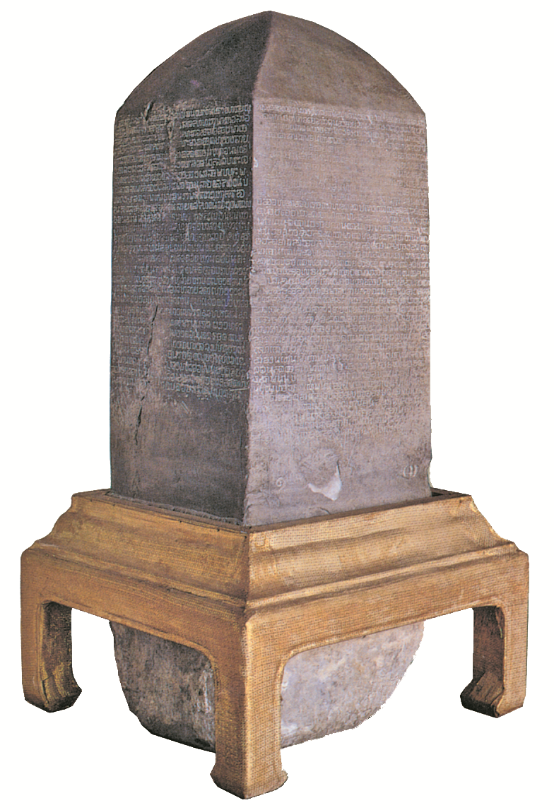

• ภาพดังกล่าวคือภาพอะไร (ศิลาจารึก)
• ศิลาจารึกมีความสำคัญอย่างไร
(ตัวอย่างคำตอบ เป็นแท่งหินสี่เหลี่ยมที่สลักอักษรไทยสมัยพ่อขุนรามคำแหงมหาราช พระมหากษัตริย์ซึ่งทรงประดิษฐ์อักษรไทยขึ้นในสมัยสุโขทัย ทำให้เรามีภาษาไทยใช้จนถึงทุกวันนี้)
2. นักเรียนศึกษาและรวบรวมข้อมูลเกี่ยวกับภาษาไทยและตัวอักษรไทย จากหนังสือเรียน
และแหล่งการเรียนรู้อื่นเพิ่มเติม


ขั้นคิดวิเคราะห์และสรุปความรู้ (Processing)
• • • • • • • • • • • • • • • • • • • •

3. นักเรียนร่วมกันแสดงความคิดเห็นเกี่ยวกับภาษาไทยและตัวอักษรไทย โดยใช้คำถาม ดังนี้
• ภาษาไทยและตัวอักษรไทย แสดงถึงความเป็นสัญลักษณ์ของชาติไทยอย่างไร
(ตัวอย่างคำตอบ เป็นภาษาประจำชาติ มีทั้งภาษาพูด ภาษาเขียนที่เป็นเอกลักษณ์ และ
ลักษณะเฉพาะที่แสดงถึงความเป็นไทย)
• นักเรียนจะรักษาภาษาไทยและตัวอักษรไทยซึ่งเป็นสมบัติของชาติอย่างไร
(ตัวอย่างคำตอบ พูด อ่าน และเขียนให้ถูกต้องตามหลักไวยากรณ์และสำเนียงของภาษาไทย)
4. นักเรียนวิเคราะห์แถบข้อความเกี่ยวกับการพูด อ่าน และเขียนภาษาไทย จากนั้นร่วมกันจำแนกลงในตารางให้สัมพันธ์กัน
ตัวอย่างแถบประโยค
สมชายพูดกับเพื่อนโดยใช้คำหยาบคาย
นิรุตพูดกับคุณครูด้วยถ้อยคำที่สุภาพ
ฟ้าใสออกเสียงพยัญชนะ ร กับ ล ได้ชัดเจน
สมรเขียนคำว่า ก็ เป็น ก้อ เพราะเห็นว่าใช้กับเพื่อนที่สนิทกัน
ชัยวัฒน์พูดกับผู้ใหญ่จะลงท้ายด้วยคำว่า ครับ เสมอ
เกษมชอบนำคำศัพท์ภาษาอังกฤษมาใช้กับคำภาษาไทย

ตัวอย่างตาราง

การพูด อ่าน และเขียนภาษาไทยได้ถูกต้อง | การพูด อ่าน และเขียนภาษาไทยไม่ถูกต้อง
• นิรุตพูดกับคุณครูด้วยถ้อยคำที่สุภาพ  • ฟ้าใสออกเสียงพยัญชนะ ร กับ ล ได้ชัดเจน  • ชัยวัฒน์พูดกับผู้ใหญ่จะลงท้ายด้วยคำว่า ครับ เสมอ | • สมชายพูดกับเพื่อนโดยใช้คำหยาบคาย  • สมรเขียนคำว่า ก็ เป็น ก้อ เพราะเห็นว่าใช้กับ เพื่อนที่สนิทกัน  • เกษมชอบนำคำศัพท์ภาษาอังกฤษมาใช้กับ  คำภาษาไทย
5. นักเรียนยกตัวอย่างหลักการใช้ภาษาไทยอย่างถูกต้อง บันทึกคำตอบของนักเรียนเป็นแผนภาพความคิดบนกระดาน ดังตัวอย่าง
ออกเสียงตัวสะกด พยัญชนะให้ถูกต้อง
ใช้ให้เหมาะสมกับกาลเทศะ และเหมาะสมกับบุคคล

หลักการ
ใช้ภาษาไทย
อย่างถูกต้อง
ใช้ให้ถูกกับลักษณนามของสิ่งต่าง ๆ เช่น ปากกา 1 ด้าม
เรียงลำดับประโยคให้ถูกต้อง

ใช้ถ้อยคำสุภาพ ไพเราะ
และมีความกะทัดรัด
พูดหรือแต่งประโยคให้มีความสมบูรณ์ครบถ้วน
ทั้งส่วนที่เป็นภาคประธานและภาคแสดง

6. นักเรียนคิดประเมินเพื่อเพิ่มคุณค่า แล้วสรุปเป็นความคิดรวบยอด โดยใช้คำถาม ดังนี้
• ภาษาไทยมีความสำคัญต่อคนในชาติ นักเรียนจะมีวิธีการอนุรักษ์ภาษาถิ่นของตนเองอย่างไร
(ตัวอย่างคำตอบ ใช้อย่างถูกต้องเหมาะสมกับกาลเทศะ ไม่พูดหรือนำคำจากภาษาอื่นมาปรับใช้มากเกินไป)
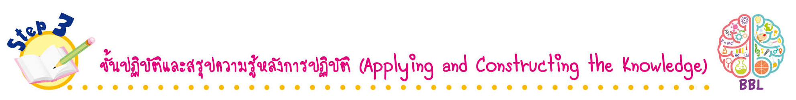
ขั้นปฏิบัติและสรุปความรู้หลังการปฏิบัติ (Applying and Constructing the Knowledge)
• • • • • • • • • • • • • • • • • • • • • • • • • • • • • • • • • • • • •

7. นักเรียนแบ่งกลุ่มวิเคราะห์ผลเกี่ยวกับการใช้ภาษาไทยและตัวอักษรไทยเป็นแผนภาพความคิด
บนกระดาน ดังตัวอย่าง
ผลที่เกิดขึ้น
(ภาษาไทยจะอยู่คู่กับคนไทย
และเป็นมรดกของชาติต่อไป)

ถ้าปฏิบัติถูกต้อง
การใช้ภาษาไทยและตัวอักษรไทย
(การพูดและเขียนภาษาไทย
อย่างถูกต้อง)

ผลที่เกิดขึ้น

(ภาษาไทยวิบัติและสูญหายไป)

ถ้าปฏิบัติไม่ถูกต้อง

8. นักเรียนร่วมกันตรวจสอบความถูกต้องและความเรียบร้อยของผลงาน หากพบข้อผิดพลาด
ให้ปรับปรุงแก้ไขให้ถูกต้อง
9. นักเรียนร่วมกันสรุปสิ่งที่เข้าใจเป็นความรู้ร่วมกัน ดังนี้
ภาษาไทยและตัวอักษรไทยเป็นมรดกที่สำคัญของชาติไทย เป็นทั้งสัญลักษณ์และวัฒนธรรม
ที่แสดงความเป็นชาติไทย
กิจกรรมนี้สร้างเสริมค่านิยมหลัก 12 ประการ ด้านรักษาวัฒนธรรมไทย

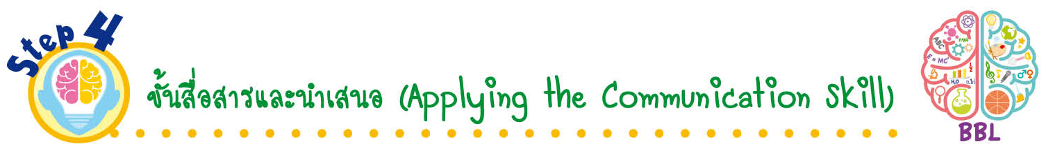
ขั้นสื่อสารและนำเสนอ (Applying the Communication Skill)
• • • • • • • • • • • • • • • • • • • • • • • • • • •

10. นักเรียนนำเสนอผลงานหน้าชั้นเรียน

กิจกรรมนี้สร้างเสริมทักษะศตวรรษที่ 21 ด้านการสื่อสาร

11. นักเรียนร่วมกันอภิปรายสรุปเกี่ยวกับวิธีการทำงานให้เห็นการคิดเชิงระบบและวิธีการทำงาน
ที่มีแบบแผน

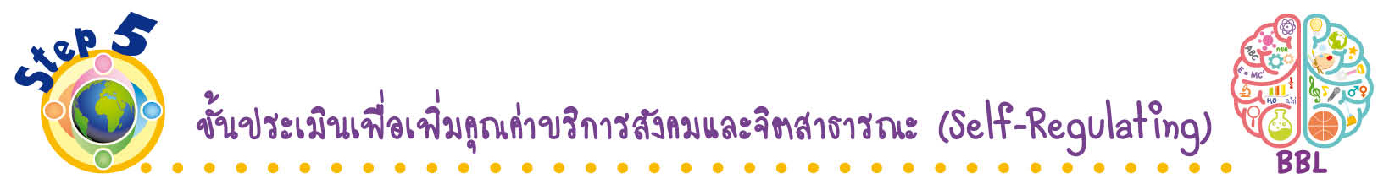
ขั้นประเมินเพื่อเพิ่มคุณค่าบริการสังคมและจิตสาธารณะ (Self-Regulating)
• • • • • • • • • • • • • • • • • • • • • • • • • • • • • • • •

12. นักเรียนนำความรู้เกี่ยวกับการใช้ภาษาไทยและตัวอักษรไทยไปแนะนำบุคคลในครอบครัว
ให้รู้จักพูด อ่าน เขียนภาษาไทยอย่างถูกต้อง เพื่อให้ภาษาไทยคงอยู่ต่อไป
13. นักเรียนประเมินตนเอง โดยเขียนแสดงความรู้สึกหลังการเรียน ในประเด็นต่อไปนี้
• สิ่งที่นักเรียนได้เรียนรู้ในวันนี้คืออะไร
• นักเรียนมีส่วนร่วมกิจกรรมในกลุ่มมากน้อยเพียงใด
• เพื่อนนักเรียนในกลุ่มมีส่วนร่วมกิจกรรมในกลุ่มมากน้อยเพียงใด
• นักเรียนพอใจกับการเรียนในวันนี้หรือไม่ เพียงใด
• นักเรียนจะนำความรู้ที่ได้นี้ไปใช้ให้เกิดประโยชน์แก่ตนเอง ครอบครัว และสังคมทั่วไป
ได้อย่างไร

จากนั้นแลกเปลี่ยนตรวจสอบขั้นตอนการทำงานทุกขั้นตอนว่าจะเพิ่มคุณค่าไปสู่สังคม
เกิดประโยชน์ต่อสังคมให้มากขึ้นกว่าเดิมในขั้นตอนใดบ้าง สำหรับการทำงานในครั้งต่อไป


สื่อการเรียนรู้/แหล่งการเรียนรู้

1. หนังสือเรียน รายวิชาพื้นฐาน ประวัติศาสตร์ ชั้นประถมศึกษาปีที่ 1
ของสถาบันพัฒนาคุณภาพวิชาการ (พว.)
2. ภาพศิลาจารึกหลักที่ 1
3. แถบข้อความเกี่ยวกับการพูด อ่าน และเขียนภาษาไทย
4. แหล่งการเรียนรู้ทั้งภายในและภายนอกโรงเรียน


การประเมินการเรียนรู้

1. ประเมินความรู้ เรื่อง ภาษาไทยและตัวอักษรไทย (K) ด้วยแบบทดสอบ
2. ประเมินกระบวนการทำงานกลุ่ม (P) ด้วยแบบประเมิน
3. ประเมินคุณลักษณะอันพึงประสงค์ ด้านรักชาติ ศาสน์ กษัตริย์ ใฝ่เรียนรู้ รักความเป็นไทย (A)
ด้วยแบบประเมิน


แบบประเมินตามสภาพจริง (Rubrics)
แบบประเมินกระบวนการทำงานกลุ่ม
รายการการประเมิน | ระดับคุณภาพ
รายการการประเมิน | 4 | 3 | 2 | 1
กระบวนการ  ทำงานกลุ่ม | มีการกำหนดบทบาท  สมาชิกชัดเจน  และมีการชี้แจงเป้าหมาย  การทำงาน  มีการปฏิบัติงานร่วมกัน  อย่างร่วมมือร่วมใจ  พร้อมกับการประเมินเป็นระยะ ๆ | มีการกำหนดบทบาท  สมาชิกชัดเจน  มีการชี้แจงเป้าหมาย  อย่างชัดเจน  และปฏิบัติงานร่วมกัน  แต่ไม่มีการประเมิน  เป็นระยะ ๆ | มีการกำหนดบทบาท  เฉพาะหัวหน้า  ไม่มีการชี้แจงเป้าหมาย  อย่างชัดเจน  ปฏิบัติงานร่วมกัน  ไม่ครบทุกคน | ไม่มีการกำหนด  บทบาทสมาชิก  และไม่มีการชี้แจงเป้าหมาย สมาชิก  ต่างคนต่างทำงาน

ข้อเสนอแนะของผู้บริหารสถานศึกษา

ลงชื่อ______________________________
(_____________________________)
ตำแหน่ง______________________________

บันทึกหลังการสอน

ผลการจัดการเรียนการสอน

ปัญหา/อุปสรรค

แนวทางแก้ไข

ครูผู้สอน___________________________
(__________________________)
วันที่บันทึก___________________________

